****pagina 1 van 2

**KANDESN©**

workshop huidverzorging

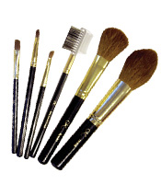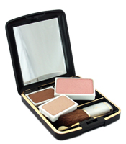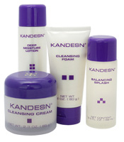 pagina 2 van 2

Wanneer: Donderdag 3 april 10.00 uur -12.00 uur

Waar: Oosterstraat 57, Benningbroek

Kosten: Kosten € 10,00 pp.

Producten op de hand ervaren is gratis.

Aanmelden: bij Marga Vlaar, bellen **0229-5915416**

ofmailen naar [margavlaar@gmail.com](mailto:margavlaar@gmail.com)

* zeer vernieuwend
* al meer dan 30 jaar bij herhaling de verwachtingen overtroffen
* qua effectiviteit en kwaliteit vaak de concurrentie voor
* expertise van de eigenaren
* filosofie van regeneratie
* koploper in research en ontwikkeling
* de basis is olijfolie, kruiden en speciale ingrediënten
* zeer geconcentreerd
* exacte formules
* makkelijk in gebruik
* gaat huidveroudering tegen
* geen minerale oliën, petrolatum, lanoline en/of dierlijke ingrediënten
* puur natuur, zeer milieuvriendelijk
* absoluut veilig

**KOM EN ERVAAR HET ZELF!**

in Benningbroek

**WIST U DIT………**

* De meeste kleuren (van andere lippenstiften) mogen niet in voedsel gebruikt worden.
* Mascara’s van andere merken bevatten vaak antivries, om het romig te maken.
* Veel cosmetica bevat: lak, terpentine, lood, kwikzilver en glassplinters.
* Formaldehyde in nagellak kan je nagels geel verkleuren.
* Minerale oliën zijn een bijproduct van gasolie productie, het is te grof en kan de poriën verstoppen.
* Aloë Vera is een geweldig product maar is niet vochtregulerend.
* Kruiden en planten kunnen alleen door de huid opgenomen worden als ze op een speciale manier zijn verwerkt.
* De huid moet kunnen ademen.
* De huid scheidt net zoveel urinezuur uit als de nieren.
* Als je de huid bedekt met vaseline, minerale oliën en nertsenolie dan kun je uitslag krijgen, dit is een manier om de gifstoffen uit het lichaam te verwijderen.
* Sunrider gebruikt geen verboden cosmetica kleuren, antivries, terpentine, lood, glassplinters, formaldehyde, minerale oliën.
* Sunrider gebruikt o.a. **squalane** in de huidverzorgingsproducten, dit is de eerste persing van olijven. Het is heel fijn moleculair waardoor het gemakkelijk door de huid word opgenomen. Met **squalane** blijft de huid ademen.
* De huidverzorgingsproducten hebben een zuurgraad die licht basisch is. De huid heeft dezelfde zuurgraad waardoor er geen uitdroging en beschadigingen van de huidcellen ontstaan.

[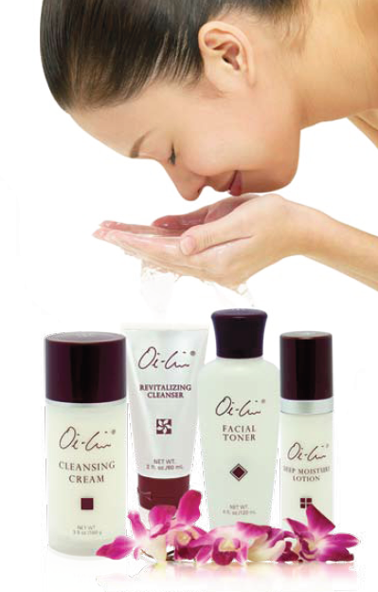](http://www.herbalregeneration.com/skin-care/oi-lin-skin-care-set/)

Ontdek ook de prachtige nieuwe producten, zoals Dr. Chen Youth Emulsion, Youth Mask en de nieuwste sets lippenstiften.



